Navegação das paginas do site CalcShop:

O site possui duas paginas básicas, uma main-page, com a tela de entrada principal e a lista de procutos, e uma About, com informações sobre a autoria do site.

Estão inseridos outras duas paginas, sendo uma para carregar a calculadora online, acessada na lista de produtos, e outra para exibir o detalhamento de produtos.

Essa é a página principal, ela nos leva as outras:
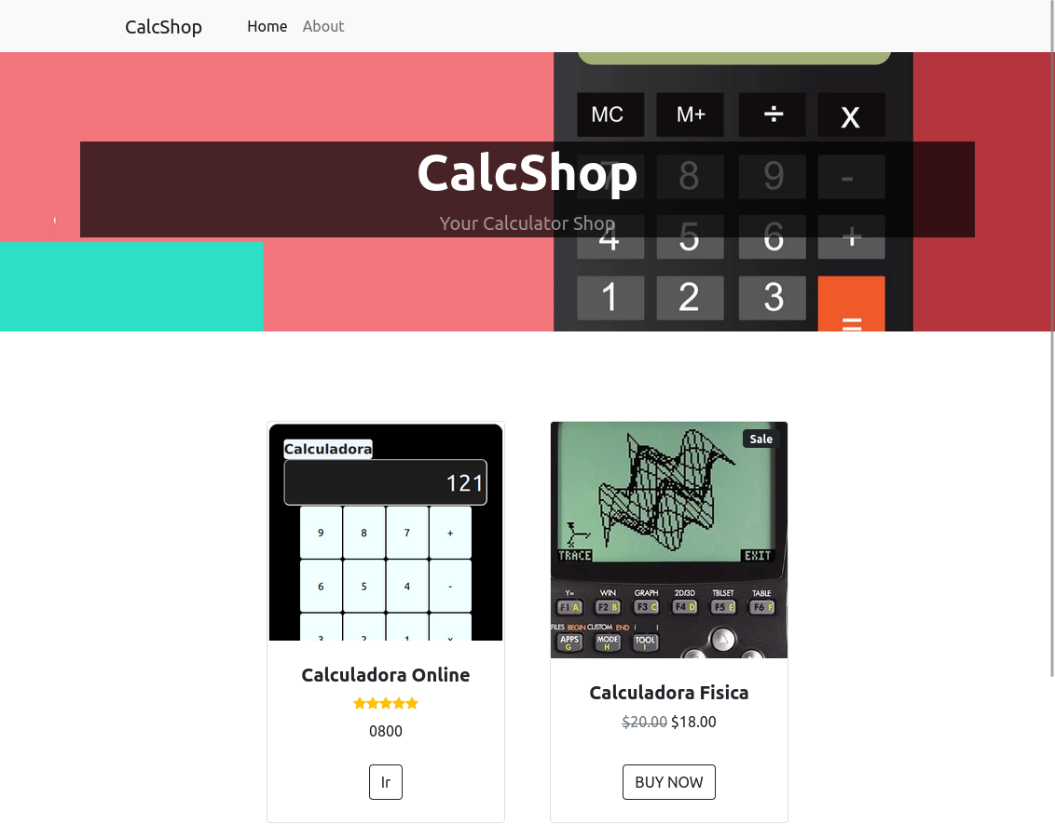

A pagina da Calculadora Online é bem simples, apenas renderiza a calculadora no centro:

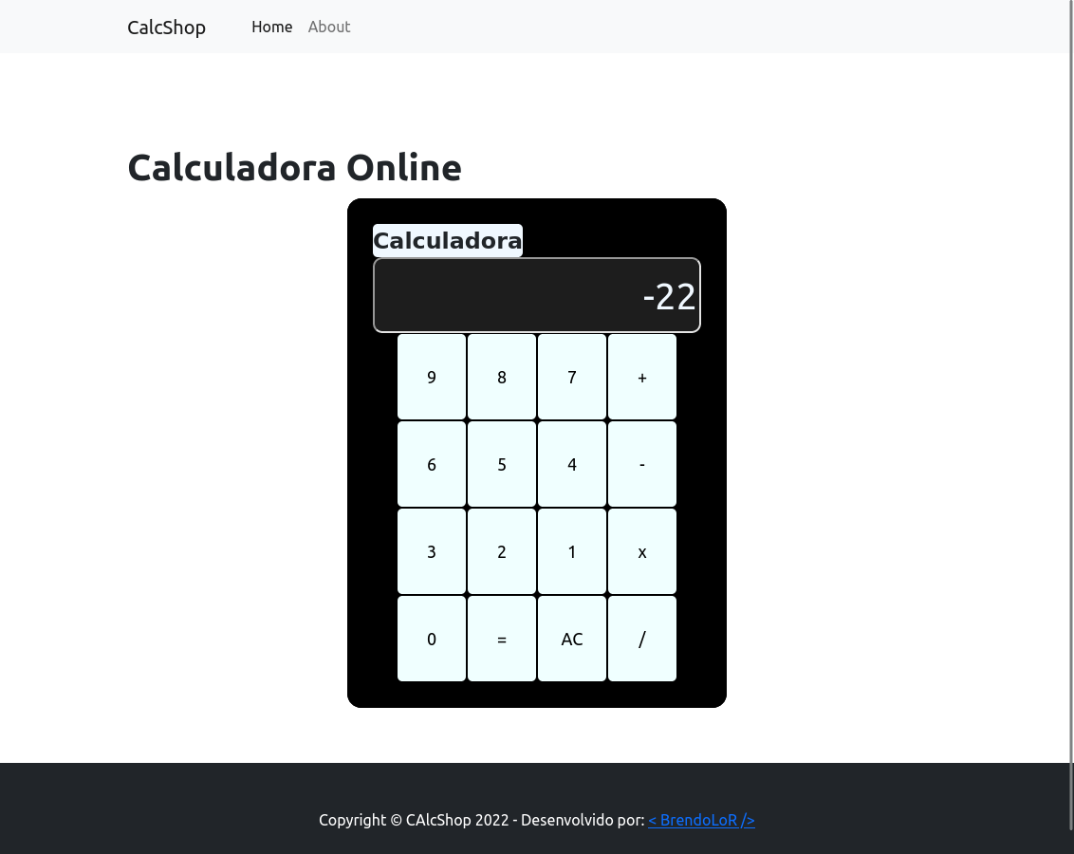
A página do produto é possível ver a imagem do produto, a descrição detalhada, e o seu preço:

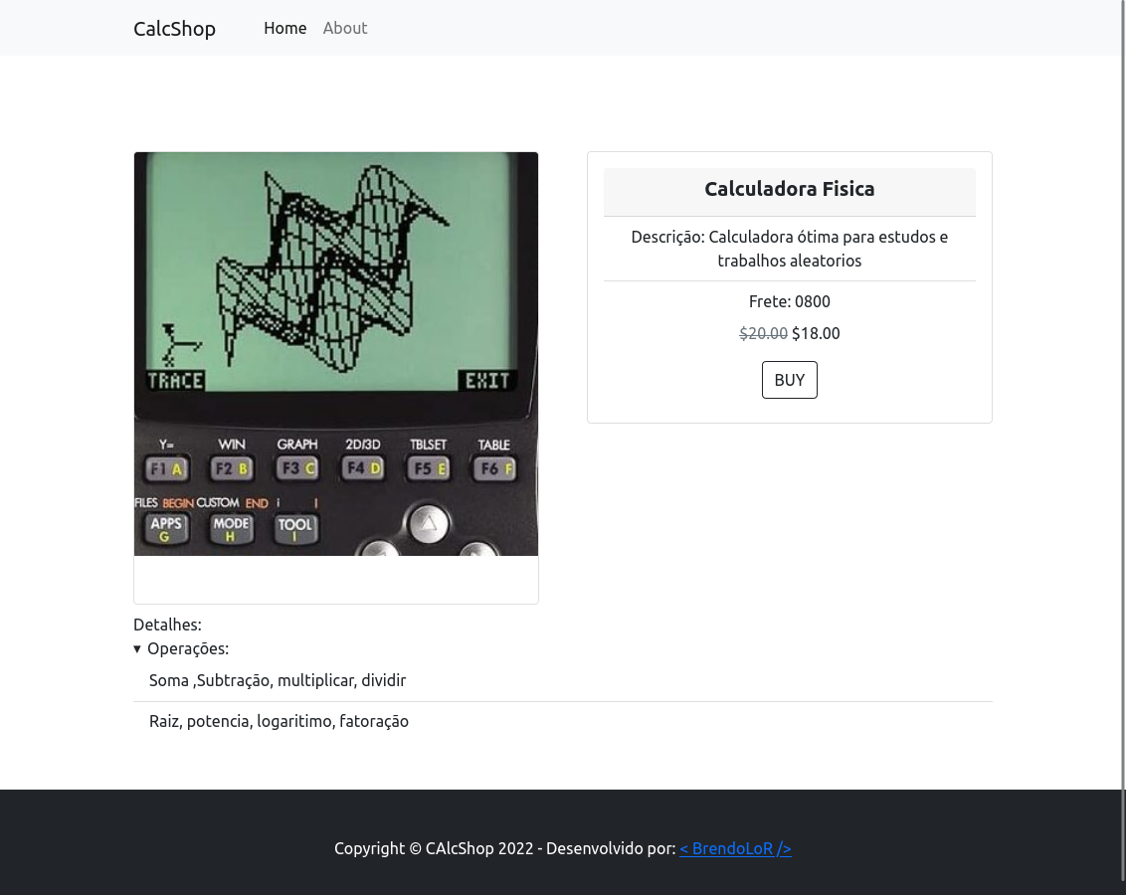

E por fim, em About, é possível ver as informações sobre autora da página.

